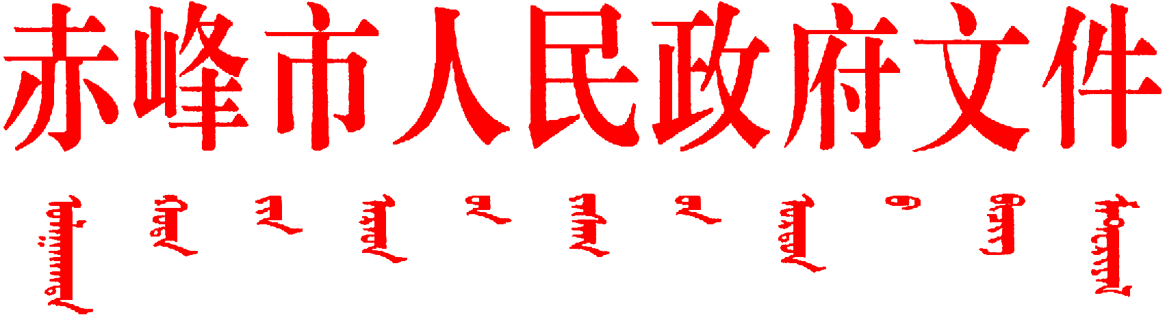

赤政发〔2025〕1号

赤峰市人民政府关于印发《赤峰市
鼓励使用全生物降解地膜工作方案》的通知

各旗县区人民政府，市直有关部门：

现将《赤峰市鼓励使用全生物降解地膜工作方案》印发给你们，请结合实际，认真组织实施。

2025年1月1日

（此件公开发布）

赤峰市鼓励使用全生物降解地膜工作方案

为减少农业面源污染，提升耕地质量，稳定粮食生产，促进赤峰市农牧业绿色高质量发展，推动落实国家重要农畜产品生产基地建设，筑牢北方重要生态安全屏障，结合我市实际，制定本方案。
一、任务目标
选择适宜区域，针对适宜作物和栽培模式，按照适度集中原则有序推广符合GB/T35795—2017国家标准的全生物降解地膜（具体指标见附件1），确保产品与区域气候资源条件相适应，与作物生长功能需求相匹配。2025年在全市范围内推广15万亩全生物降解地膜。
二、补贴标准
对使用全生物降解地膜的农户、种植大户、农民合作社等实施主体进行补助，资金来源为中央财政资金，具体标准为：采取全膜覆盖模式的补贴100元/亩，半膜覆盖模式的补贴90元/亩。
三、实施程序
（一）按需分解任务
按照覆膜面积和旗县区需求情况，将15万亩任务分解至有关旗县区（具体任务见附件2）。
（二）优化补贴方式
采取直接补贴或者间接补贴，按照全膜覆盖不低于9公斤/亩，半膜覆盖不低于6公斤/亩核算，以量折亩优化补贴方式，降低农民使用成本，提高农民应用全生物降解地膜的积极性。采取直接补贴方式的，要建立全生物降解地膜购销和使用台账，经农户、种植大户、农民合作社等实施主体和统计人员共同签字确认，对拟补贴主体使用全生物降解地膜情况进行核实，连同现场核查照片或视频一并留存档案。采取间接补贴方式的，可采用带量集中采购方式，鼓励“三位一体”综合合作组织等采取整合需求、形成订单、带量集采等方式，保障地膜质量，降低综合使用成本。
（三）做好公开公示
旗县农牧部门按照公开、公平、透明的原则，组织苏木乡镇在项目实施嘎查村所在地对享受补贴的农户、种植大户、农民合作社等实施主体进行公示，接受社会监督。公示内容包括受益实施主体、享受补贴亩数、补贴标准及金额等，公示期不少于7天。
（四）及时发放资金
旗县区农牧局提交资金拨付申请后，旗县区财政局尽快完成资金支付。若完成任务面积后资金有剩余，要继续用于补贴推广全生物降解地膜，推广全生物降解地膜面积可以大于任务面积。
四、保障措施
（一）压实主体责任
各旗县区要结合当地生产实际，按照适度集中原则有序推广应用全生物降解地膜，选用质量合格、诱导期适宜、当年生产的全生物降解地膜。要不断优化集成农艺措施和技术模式，避免过早降解。
（二）强化资金管理
旗县区财政局要及时做好资金结算工作，落实好补贴政策。各旗县区要加强资金监管，严格专款专用，及时足额拨付资金，严禁挤占、截留、挪用补贴资金。
（三）加大宣传力度
各旗县区要加强《内蒙古自治区农用薄膜污染防治条例》和《赤峰市加强地膜污染防治十条措施》宣贯力度，适时选择重点区域召开全生物降解地膜技术推广现场观摩会，充分利用互联网、移动终端、广播电视等媒介，开展形式多样的宣传活动，让广大农民准确理解政策内容。将农膜污染治理工作和全生物降解地膜使用对比情况纳入高素质农牧民培育等培训内容，提高农民科学使用全生物降解地膜的意识，营造全社会共同参与的良好氛围。

附件：1.赤峰市2025年推广全生物降解膜技术指标
2.各旗县区2025年落实全生物降解地膜任务情况表

附件1

赤峰市2025年推广全生物降解膜技术指标

主要成分为具有完全降解特性的脂肪族聚酯、脂肪族—芳香族共聚酯等生物质材料，不得含有聚乙烯、聚丙烯等烯烃类原料，可适当加入无环境危害的填充物、功能性助剂。产品厚度、力学性能等指标应符合《全生物降解农用地面覆盖薄膜》（GB/T35795—2017）要求，有效使用时间应≥90天，水蒸气透过量应＜400g/（m²·24h），有机成分≥51%，相对生物分解率≥90%，拉伸负荷（纵、横向）≥1.5N，断裂标称应变（纵向）≥150%，断裂标称应变（横向）≥250%，直角撕裂负荷（纵、横向）≥0.8N。在高温高湿、土壤微生物活性较高等环境下，需经过试验验证，并配套农艺措施。

附件2

各旗县区2025年落实全生物降解地膜
任务情况表

旗县区 | 推广全生物降解地膜面积（万亩） | 备注
阿鲁科尔沁旗 | 1 | 此面积为国家下达我市任务面积。在实施中，按下发资金数折算，实际完成面积要高于此面积。
巴林左旗 | 0.7 | 此面积为国家下达我市任务面积。在实施中，按下发资金数折算，实际完成面积要高于此面积。
巴林右旗 | 1.4 | 此面积为国家下达我市任务面积。在实施中，按下发资金数折算，实际完成面积要高于此面积。
林西县 | 1.1 | 此面积为国家下达我市任务面积。在实施中，按下发资金数折算，实际完成面积要高于此面积。
克什克腾旗 | 0.5 | 此面积为国家下达我市任务面积。在实施中，按下发资金数折算，实际完成面积要高于此面积。
翁牛特旗 | 3 | 此面积为国家下达我市任务面积。在实施中，按下发资金数折算，实际完成面积要高于此面积。
宁城县 | 0.5 | 此面积为国家下达我市任务面积。在实施中，按下发资金数折算，实际完成面积要高于此面积。
敖汉旗 | 2 | 此面积为国家下达我市任务面积。在实施中，按下发资金数折算，实际完成面积要高于此面积。
红山区 | 3 | 此面积为国家下达我市任务面积。在实施中，按下发资金数折算，实际完成面积要高于此面积。
元宝山区 | 0.3 | 此面积为国家下达我市任务面积。在实施中，按下发资金数折算，实际完成面积要高于此面积。
松山区 | 1.5 | 此面积为国家下达我市任务面积。在实施中，按下发资金数折算，实际完成面积要高于此面积。
全市 | 15 | 此面积为国家下达我市任务面积。在实施中，按下发资金数折算，实际完成面积要高于此面积。
注：表中15万亩任务包含《赤峰市2024—2025年地膜科学使用回收工
作实施方案》中5万亩全生物降解膜任务，补贴标准按照此方案执行。
赤峰市人民政府办公室秘书二科 | 2025年1月1日印发

